Umbenennung von Dateinamen nach VG95001

Anforderung aus Produkten / Projekten
Aus Vertraglichen Anforderungen von Kunden für bestimmte Produkte wird eine Namensgebung der Dateinamen der zu übermittelnden Daten benötigt.

Anforderungen an Dateinamen aus der VG95001-1
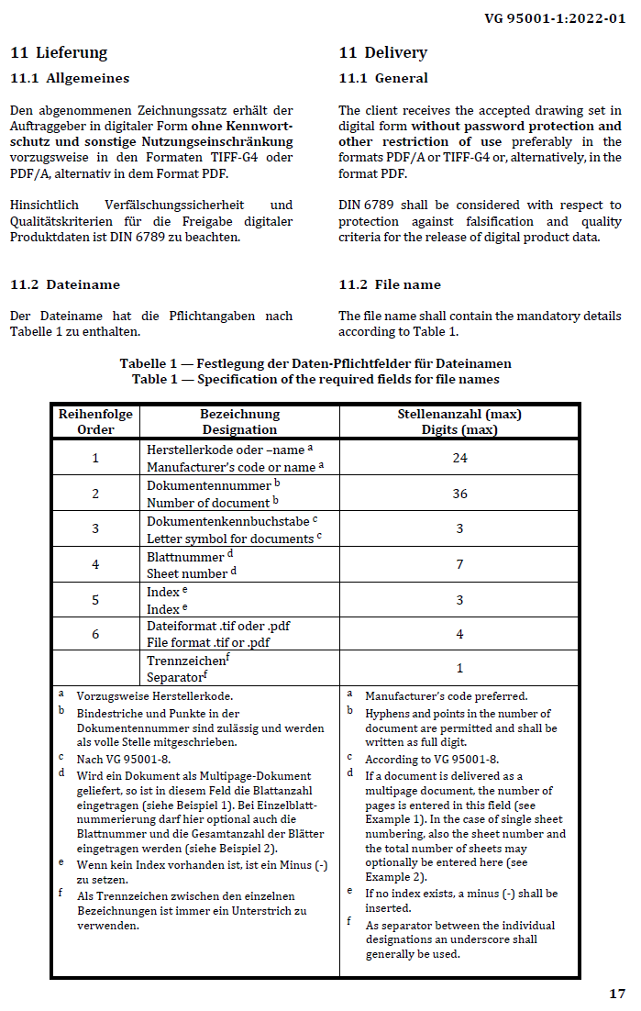

Max. Stellenanzahl | 24 |  |  |  |  |  | 36 |  |  |  |  |  |  |  |  |  | 3 |  |  |  | 7 |  | 3 |  |  | 4
Beispiel | D | 0 | 8 | 5 | 3 | _ | 3 | 0 | 0 | 1 | 2 | 3 | 8 | 8 | 8 | _ | M | A | T | _ | X | _ | A | 0 | . | p | d | f
Reihenfolge | 1 |  |  |  |  |  | 2 |  |  |  |  |  |  |  |  |  | 3 |  |  |  | 4 |  | 5 |  |  | 6

Quellen/Vorgaben und Funktionen der benötigten Parameter
Forderung aus VG95001 | Objekt | Feld | Beispiel | Funktion
1  Hersteller-code | - | - |  | Je nach Auswahl:  Festwerte  VIPS Werk A: D 0853  VIAS Werk W & E: D 3683  Oder  Berechtigungsgruppe  A = D 0853  W = D 3683  ESSEN (W) = D3683
2  Dokumenten-nummer | DIS | Dokument | 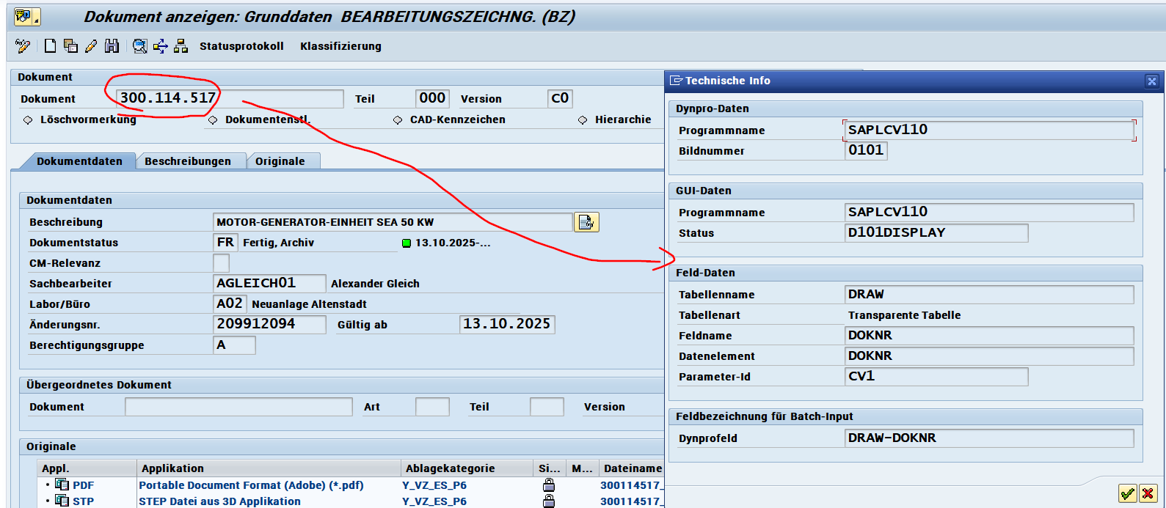 | Keine Sonderfunktion
3  Dokumenten-buchstabe | DIS | Dokumenten-art | 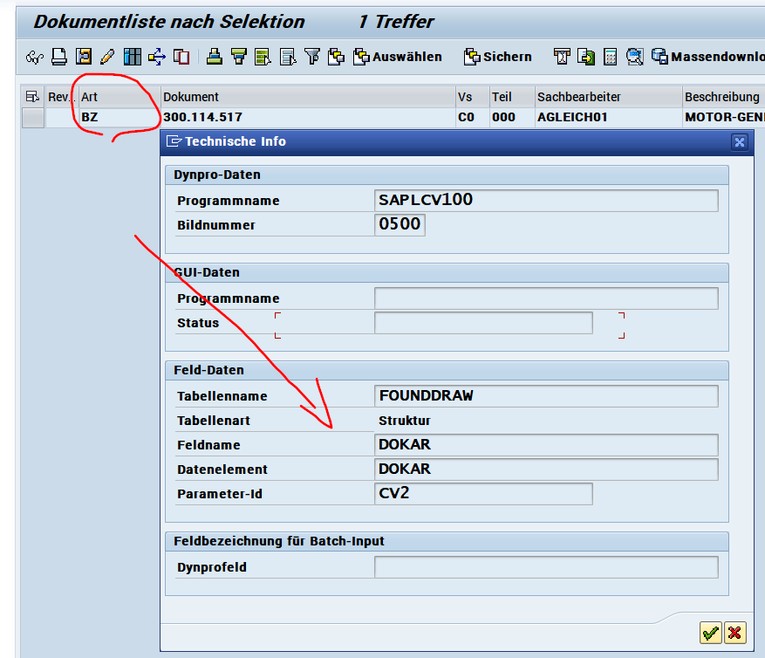 | Nach Tabelle siehe Kapitel 3.1
4  Blattnummer | - | - | - | Aktueller Festwert „X“ verwenden.
5  Index | DIS | Version | 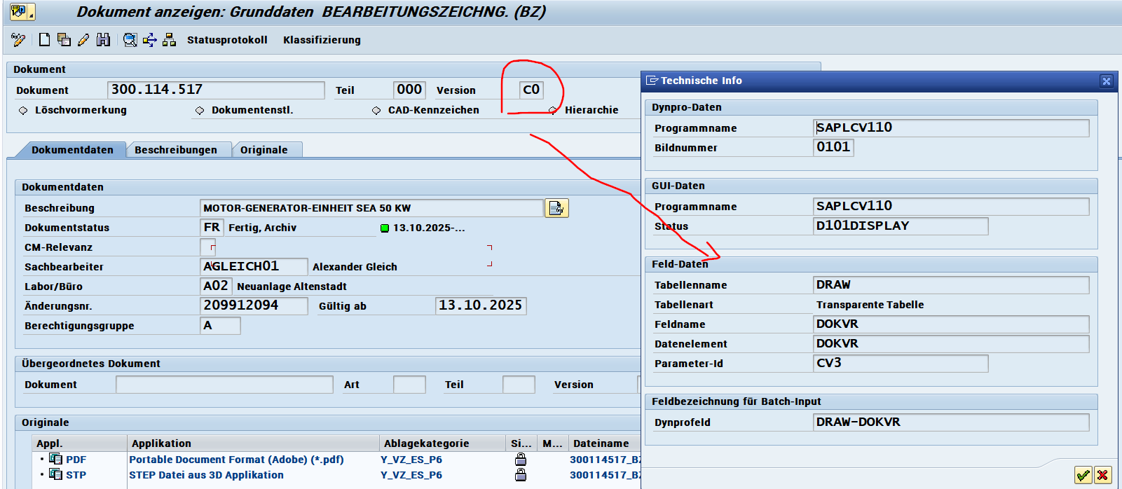 | Muss aus dem in dem Moment gültigen DIS entnommen werden.  Index 00 entweder anzeigen mit 00 oder mit „Minus / -„
6  Dateiformat | - | - | - | Kommt aus der Datei selber

Übersetzungstabelle der Dokumentenarten (VIPS) zu VG95001
VG95001 |  | VIPS-Doku-Art | VIPS-Kommentar | VIAS-Doku-Art | VIAS-Kommentar
Anforderungsplan | AN |  | Manuelle Zuweisung |  | Manuelle Zuweisung
Anschlussplan | AP |  | Manuelle Zuweisung |  | Manuelle Zuweisung
Aufbauübersicht | AU |  | Manuelle Zuweisung |  | Manuelle Zuweisung
Ballast- und Trimmplan | BT |  | Manuelle Zuweisung |  | Manuelle Zuweisung
Betriebsanleitung | BA |  | Manuelle Zuweisung |  | Manuelle Zuweisung
DV-Datenträger | DT |  | Manuelle Zuweisung |  | Manuelle Zuweisung
Elektrische Leitungsliste | EL |  | Manuelle Zuweisung |  | Manuelle Zuweisung
Funktionsschema | FS |  | Manuelle Zuweisung |  | Manuelle Zuweisung
Geräteverdrahtungsplan | GP |  | Manuelle Zuweisung |  | Manuelle Zuweisung
Herstellerliste | HL |  | Manuelle Zuweisung |  | Manuelle Zuweisung
Instandhaltungsvorschrift | IV |  | Manuelle Zuweisung |  | Manuelle Zuweisung
Kaufteilzeichnung | KT | ZZ | Umwandeln von ZZ in KT |  | Manuelle Zuweisung
Klebevorschrift | KV |  | Manuelle Zuweisung |  | Manuelle Zuweisung
Konfigurationsidentifikations-dokument | KID |  | Manuelle Zuweisung |  | Manuelle Zuweisung
Liste für elektrische Teile | SE |  | Manuelle Zuweisung |  | Manuelle Zuweisung
Messblatt | MB |  | Manuelle Zuweisung |  | Manuelle Zuweisung
Montage- und Justiervorschrift | MV |  | Manuelle Zuweisung |  | Manuelle Zuweisung
Optikplan | OP |  | Manuelle Zuweisung |  | Manuelle Zuweisung
Prüfspezifikation | PV |  | Manuelle Zuweisung |  | Manuelle Zuweisung
Schema und Prinzipschaltplan | SC |  | Manuelle Zuweisung |  | Manuelle Zuweisung
Schnittstellendokument | CD |  | Manuelle Zuweisung |  | Manuelle Zuweisung
Schweißfolge- und Prüfplan | SN |  | Manuelle Zuweisung |  | Manuelle Zuweisung
Softwaremodul | SWL |  | Manuelle Zuweisung |  | Manuelle Zuweisung
Sonderfertigungsmittelliste | SF |  | Manuelle Zuweisung |  | Manuelle Zuweisung
Spezifikation | SPC |  | Manuelle Zuweisung |  | Manuelle Zuweisung
Stromablaufplan | SP |  | Manuelle Zuweisung |  | Manuelle Zuweisung
Stückliste | ST | ST | 1:1 Übernahme |  | Manuelle Zuweisung
Stückliste logistisch | STY |  | Manuelle Zuweisung |  | Manuelle Zuweisung
Technisches Datenblatt | TD | MAT | Umwandeln von MAT in TD |  | Manuelle Zuweisung
Übersichtsplan  Übersichtsschaltplan | UP |  | Manuelle Zuweisung |  | Manuelle Zuweisung
Verbindungsplan Leitungsplan | VP |  | Manuelle Zuweisung |  | Manuelle Zuweisung
Wirkschaltplan | WP |  | Manuelle Zuweisung |  | Manuelle Zuweisung
Zeichnung | ZE | BZ | Umwandlung von BZ in ZE |  | Manuelle Zuweisung

Download - Gedanke zur Umsetzung

Download mit der Massen-Download Funktion (Siehe Handbuch-KDV vom Modul PLM)
Die Daten werden bereitgestellt über einen Massendownload aus SAP. Es werden in dem Massendownload alle in dem DIS enthaltene Daten heruntergeladen. In einen Dokumenteninfosatz können verschiedene Datenformate hinterlegt sein. Es können vorkommen.
- Alle gängigen Dateiformate.
- Zugelassen sind PDF, TIFF
- Aktuell bekannt sind PDF, TIFF, STEP, ZIP, gängige Windows-Anwendungen
Auch wird in der aktuellen Massen-Downloadfunktion, die Daten aller zur Verfügung stehenden Versionen der Dokumenteninfosätze heruntergeladen. Daher muss maschinell oder manuell nur die benötigten Inhalte der Dokumenteninfosätze identifiziert werden und zur Umbenennung bereitgestellt werden.

Aussortieren der benötigten Versionen
Da aktuell eine manuelle Auswahl der benötigten Dokumenteninfosätze vor dem Download oder eine manuelle Reduzierung der heruntergeladenen Dateien erfolgen muss, sollte hier auf eine Systemunterstütze maschinelle Funktion hingearbeitet werden.

Vorhandene Möglichkeiten nutzen (Excel-Tool)
Für die VIPS gab es vor dem ERP-System SAP ein Excel basiertes Tool, welches durch die Eintragung von Dokumentennummern in die Excelliste die entsprechenden PDFs aus den entsprechenden Ordnern zusammengesammelt hat. Ggf. kann dieses Tool die Reduzierung der Dateien nach dem Download übernehmen. Ansprechpartner für diese Tool ist der Marcus Wolf am Standort Altenstadt.

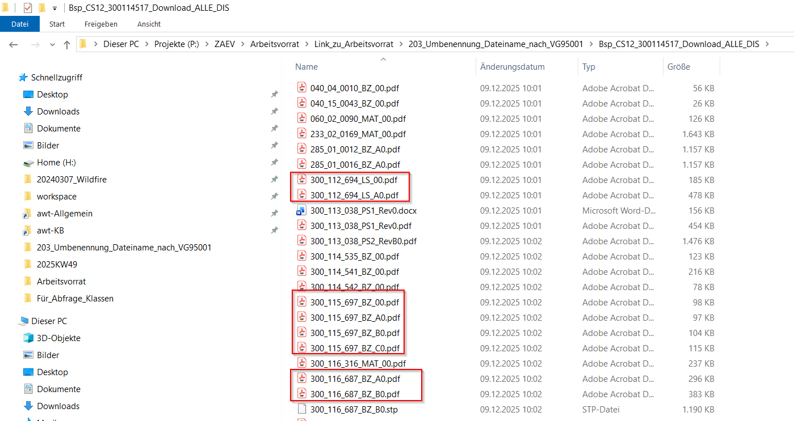
Datenaussortieren nach Download
Aus dieser Sammlung der Download-Dateien dann maschinell mit der Excel-Lösung die entsprechenden Unterlagen herausfiltern und an einem neuen Ort sammeln.
P:\ZAEV\Arbeitsvorrat\Link_zu_Arbeitsvorrat\203_Umbenennung_Dateiname_nach_VG95001\Bsp_CS12_300114517_Download_ALLE_DIS

Vorhandene Möglichkeit nutzen (Manuelle Auswahl)
Auf Basis der bekannten Informationen kann manuell eine Auswahl der entsprechenden Unterlagen getroffen werden. Diese Auswahl ist dann die benötigte und reduzierte Sammlung der Download-Dateien.
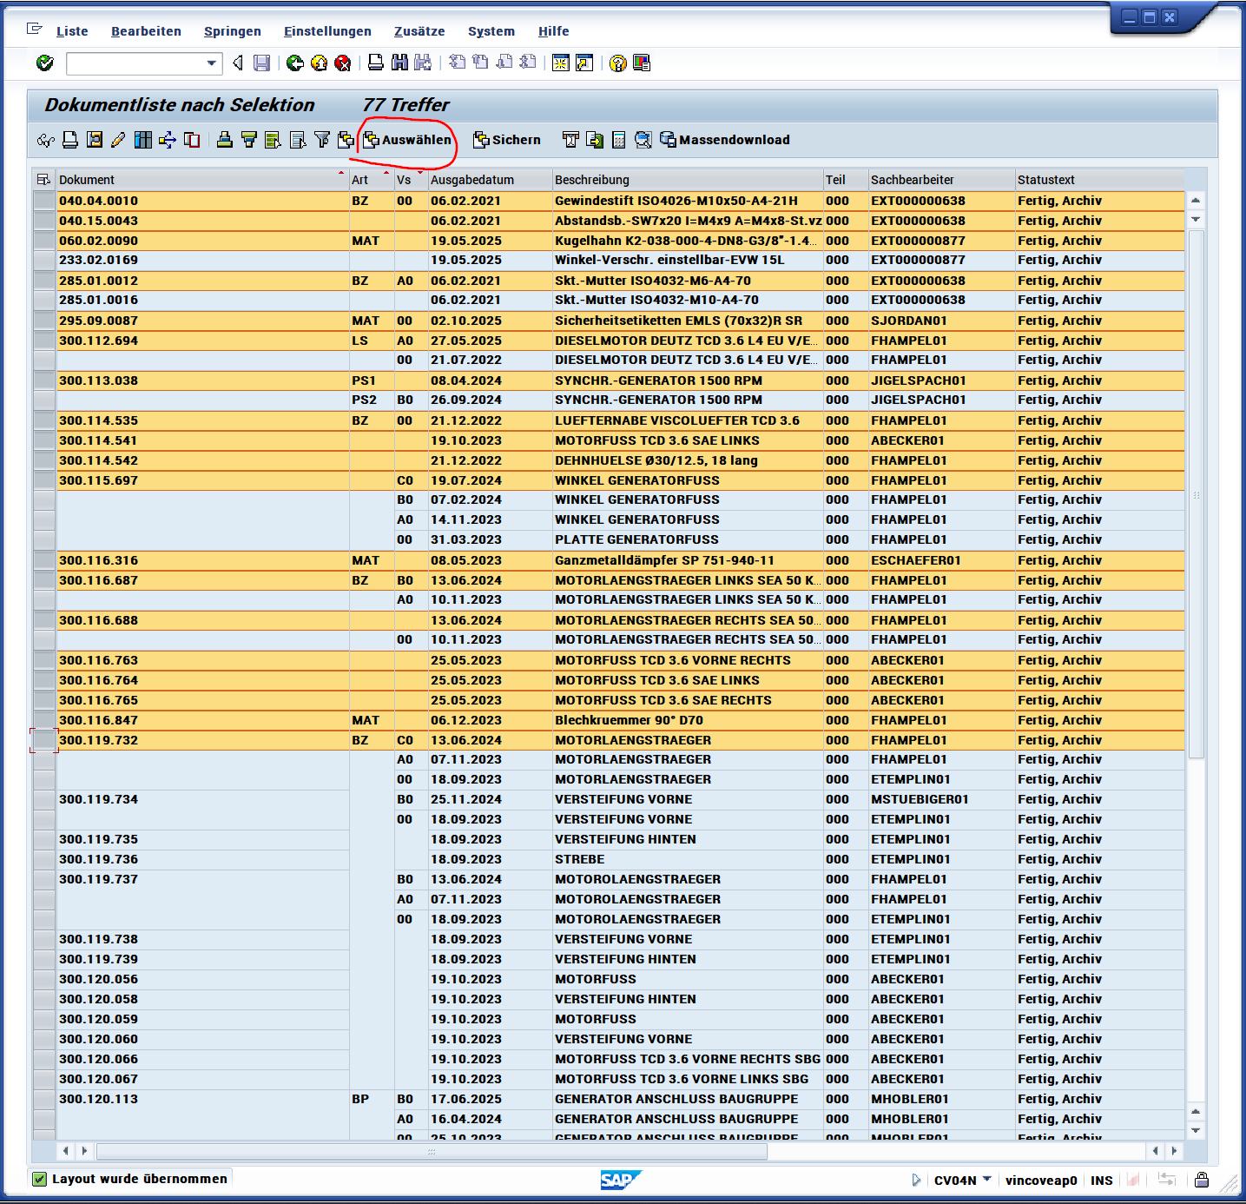
P:\ZAEV\Arbeitsvorrat\Link_zu_Arbeitsvorrat\203_Umbenennung_Dateiname_nach_VG95001\Bsp_CS12_300114517_Download_manuell_ausgewählte_Dokumente

Vorhandene Möglichkeit nutzen (Informationen aus den Stammdaten)
Ggf. ist es möglich die vorhandenen Informationen der zu einem bestimmten Zeitpunkt gültigen Dateien mit der entsprechenden Doku-Arten und Versionen für eine Vorsortierung im Massendownload zu nutzen. Denn in der entsprechenden Stückliste sind diese Informationen vorhanden.

To do
- CS12 mit dem entsprechenden Materialnummer, Werk und Datum die Stückliste aufrufen.
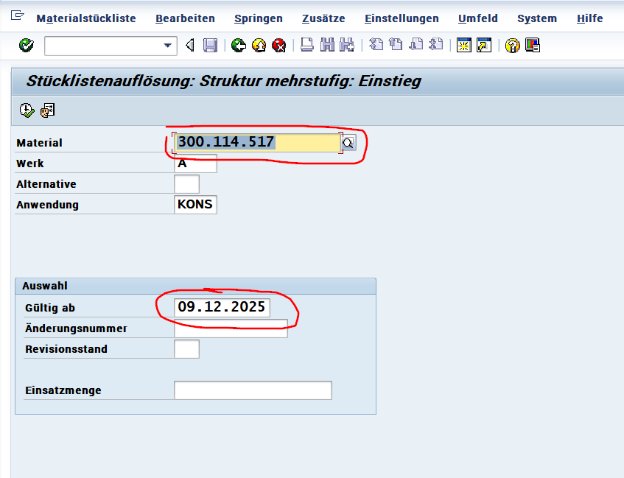
- CS12 entsprechendes Layout aufbauen / aufrufen (PLM_DIS_STA)
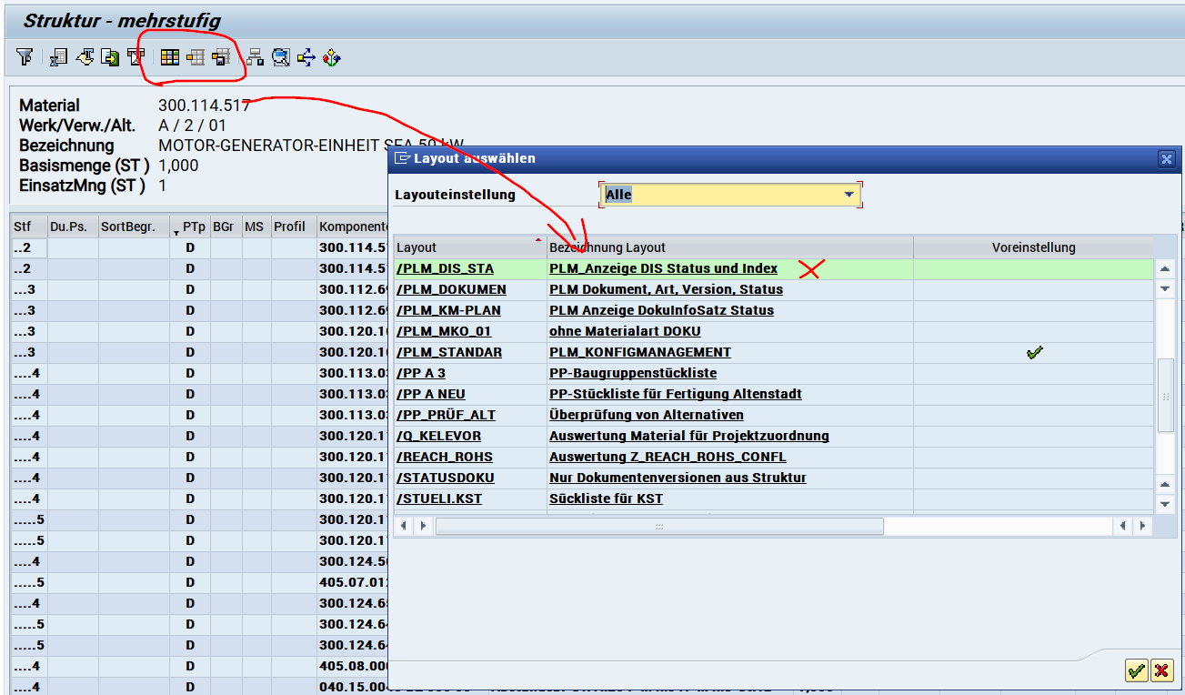
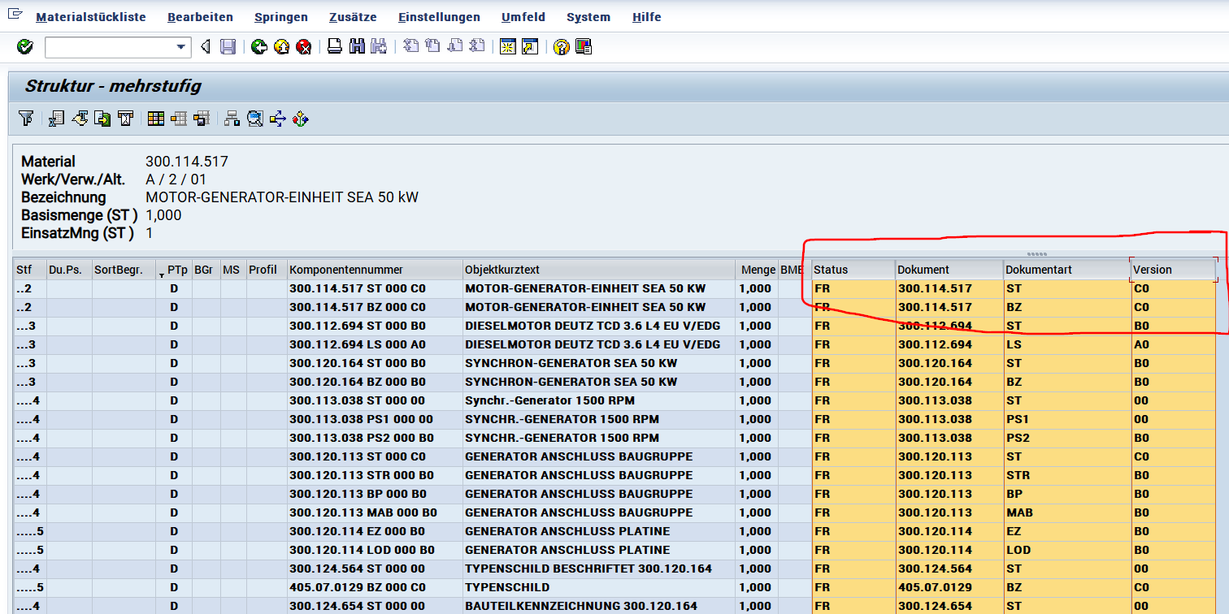
- Diese Daten exportieren und mit diesen Daten dann einen immer wieder kehrenden Ablauf in der Downloadfunktion anstoßen.
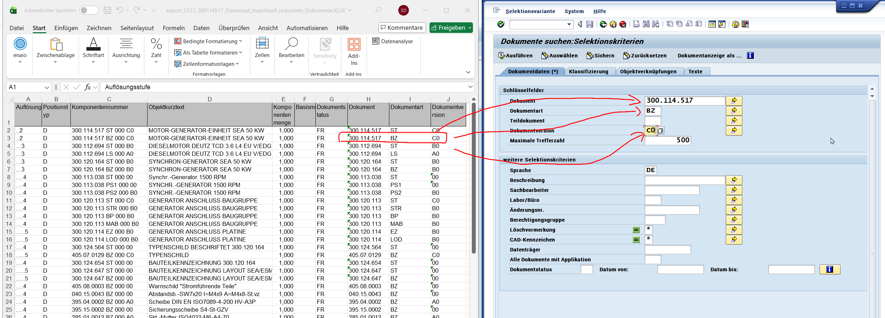
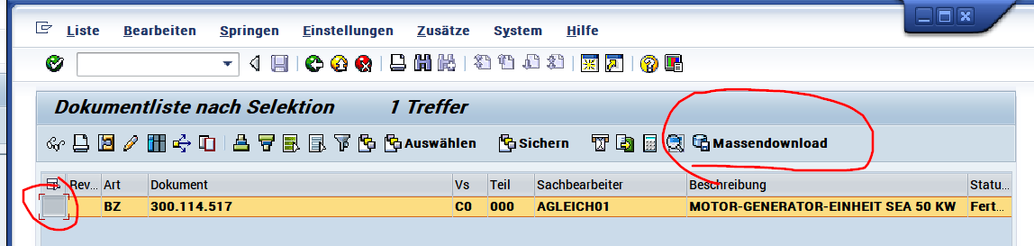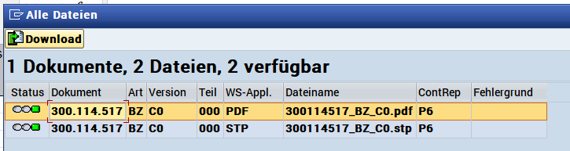
- Es werden alle Dateiformate aus dem DIS zur Verfügung gestellt. In diesem Fall also das PDF- und die STEP-Datei. Gefordert sind jedoch nur die PDF und ggf. TIFF wenn vorhanden. Wie hier die Reduzierung in diesem Prozessschritt erfolgen kann, ist noch nicht geklärt.
